COMUNICATO STAMPA
Würth Elektronik presenta la sua gamma di optoisolatori
Articoli di optoelettronica di qualità elevata per un sicuro isolamento circuitale
Waldenburg (Germania), 8 febbraio 2022 – Il produttore Würth Elektronik ha ampliato l'offerta di prodotti di optoelettronica con optoisolatori in tutte le più comuni dimensioni e valori di CTR (Current Transfer Ratio). Ne fa parte la serie WL-OCPT, con optoisolatori a fototransistor nei package DIP-4, SOP-4 e LSOP-4. La serie di optoisolatori Darlington WL-OCDA è disponibile in DIP-4 e SOP-4. Questi differenti package sono a loro volta disponibili in varianti di leadframe diverse. I valori CTR dei componenti classificati in base al binning spaziano da 20 fino a 15.000%. Inoltre, tali prodotti, certificati secondo lo standard DIN EN 60747-5-5, sono utilizzabili in un range di temperature operative da -55 a +110°C.
La separazione galvanica tra circuiti di controllo a bassa potenza e la circuiteria ad alta potenza è un aspetto di sicurezza importante in molte applicazioni. Gli optoisolatori proteggono da disturbi e sovratensioni in alimentatori, caricabatteria, computer, microprocessori, controller sequenziali, PLC, strumenti di misura e altre applicazioni. Per la progettazione degli optoisolatori, Würth Elektronik ha scelto una struttura complanare con gap di isolamento costante, il quale garantisce un isolamento perfetto fino a tensioni di 5000 V. Materiali siliconici e polimerici di qualità elevata garantiscono una riflessione interna completa e assicurano un CTR stabile su tutto il range di temperatura. Gli optoisolatori di Würth Elektronik si contraddistinguono per tempi di commutazione rapidi e un elevato rapporto di trasferimento a corrente continua anche in esercizio con intensità di corrente ridotte. I leadframe sono in rame per consentire di ottenere la migliore saldabilità e un assemblaggio affidabile nell'applicazione.
Gli optoisolatori di Würth Elektronik sono disponibili a magazzino in tutti i tipi di package e binning CTR. Vengono messi a disposizione campioni gratuiti. È possibile leggere ulteriori informazioni sul tempo di vita e consigli progettuali per aumentare la durata degli optoisolatori Würth Elektronik nell'Application Note ANO006.

Immagini disponibili
Le seguenti immagini possono essere scaricate da internet e stampate: https://kk.htcm.de/press-releases/wuerth/
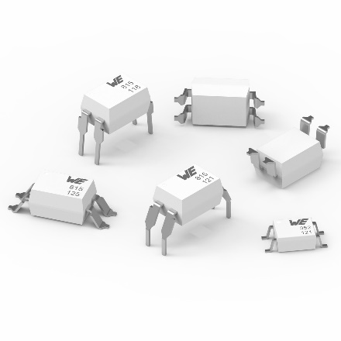
Foto di: Würth Elektronik
Optoisolatori di qualità elevata di Würth Elektronik per la trasmissione di segnali tra circuiti separati galvanicamente

Informazioni sul gruppo Würth Elektronik eiSos
Il gruppo Würth Elektronik eiSos è produttore di componenti elettronici ed elettromeccanici per il settore dell'elettronica e lo sviluppo delle tecnologie per soluzioni elettroniche orientate al futuro. Würth Elektronik eiSos è uno dei maggiori produttori europei di componenti passivi, attivo in 50 Paesi, con stabilimenti in Europa, Asia e America settentrionale che riforniscono una clientela sempre crescente a livello mondiale.
La gamma di prodotti comprende componenti per la compatibilità elettromagnetica (CEM), induttori, trasformatori, componenti HF, varistori, condensatori, resistenze, quarzi, oscillatori, moduli d'alimentazione, bobine per il trasferimento wireless di potenza, LED, sensori, connettori, elementi per gli alimentatori di potenza, tasti e interruttori, tecnologia per la connessione, portafusibili e soluzioni per la trasmissione wireless dei dati.
La disponibilità a magazzino di tutti i componenti del catalogo senza limite minimo d'ordine, i campioni gratuiti e l'elevato supporto dei nostri dipendenti specializzati e addetti alle vendite, così come la vasta scelta di strumenti per la selezione dei componenti, caratterizzano l'orientamento all'assistenza dell'impresa, unico nel suo genere.

Würth Elektronik fa parte del gruppo Würth, leader mondiale nelle tecniche di montaggio e di fissaggio. L'azienda offre impiego a 8000 dipendenti e nel 2021 ha registrato un fatturato di 1,09 miliardi di Euro.
Würth Elektronik: more than you expect!
Per ulteriori informazioni consultare il sito www.we-online.com

Per ulteriori informazioni:  Würth Elektronik eiSos GmbH & Co. KG  Sarah Hurst  Max-Eyth-Strasse 1  74638 Waldenburg  Germania  Telefono: +49 7942 945-5186  E-Mail: sarah.hurst@we-online.de  www.we-online.com | Contatto per la stampa:  HighTech communications GmbH  Brigitte Basilio  Brunhamstrasse 21  81249 München  Germania  Telefono: +49 89 500778-20  Fax: +49 89 500778-77  E-Mail: b.basilio@htcm.de  www.htcm.de

